S T A R T P R O M E M O R I A

Detaljplan för del av Sicklaön 208:24 m fl (Reginavägen/Johan Häggs väg), 3G-mast, Nacka kommun

Bakgrund
Mobiltelefonoperatören Hi3G Access AB har ansökt om planändring för ett antal områden inom Nacka kommun för att möjliggöra utbyggnaden av tredje generationens mobiltelefonnät. Bygglov har tidigare sökts för uppförande av mobiltelefonmast inom det aktuella området. Bygglov avslogs den 20 november 2002 (ONS 233 180/2002) med stöd av gällande detaljplan och med hänvisning till regeringsrättens dom den 26 september 2000 (mål nr 6424-2000).

Syfte och mål
Syftet med detaljplanen är att möjliggöra uppförandet av telekommunikationsanläggning bestående av mast/torn och tillhörande teknikbodar, inom naturmarksområde.

Planområdet
Planområdet omfattar del av ett område som består av delar av fastigheterna Sicklaön 208:24 och Sicklaön 208:20 i Saltsjö-Duvnäs, som är belägen mellan Reginavägen och Saltsjöbadsvägen. Marken ägs av Nacka kommun.. Planområdets definitiva avgränsning avgörs under detaljplanearbetet.
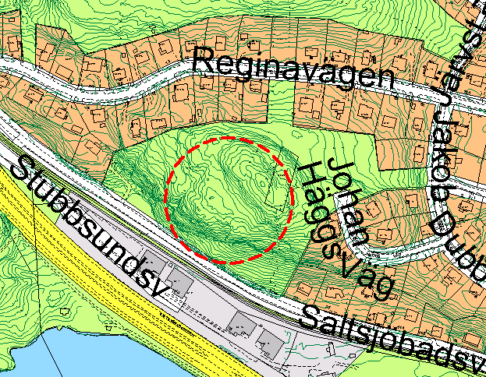
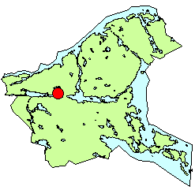
Planområdet ingår i detaljplan för Saltsjö-Duvnäs villaområde (S 1) som vann laga kraft den 6 juni 1929. Markanvändningen är angiven till allmän park.

Nacka översiktsplan 2002 anger den övergripande markanvändningen till bebyggelseområde för enbostadshus.

Statliga och kommunala intressen
På regeringens uppdrag har Post- och Telestyrelsen (PTS) lämnat fyra företag/operatörer tillstånd att bygga ut ett rikstäckande UMTS-nät (Universal Mobile Telecommunication System). Utbyggnaden är ett led i utvecklingen inom IT-sektorn och är att jämställa med ett nationellt intresse.

Riktlinjer för tillståndshantering av master för radiotelefoni har utarbetats i ”Områdesnämndernas vägledning för bygglovprövning av master, torn och antenner för mobiltelefoni.”

Nuvarande förutsättningar
Området ligger högt i landskapet och karaktäriseras av en typisk hällmarkstallskog med inslag av lövträd och en undervegetation av ris. Berget är drygt 50 m högt, med utsikt mot Nackamasterna. Söderut stupar berget brant ned mot Saltsjöbadsvägen. Inom det föreslagna planområdet har tidigare ett vattentorn funnits.

Planområdet, för teleteknisk anläggning, uppskattas omfatta 100-200 m². Anläggningen tar 16-60 m² i anspråk, beroende på masttyp och utformning.
Höjden på masten beräknas till 24 m. Det finns flera alternativ till utförande av mastanläggningen och teknikbodarna kan utformas på olika sätt (se bilaga). Anläggningens utformning behandlas i planarbetet.

Närmaste bostadshus är beläget cirka 100 m från mittpunkten av det föreslagna område som planområdet kan placeras inom.

Det föreslagna läget har enligt sökanden valts för att få så bra täckning som möjligt i det enskilda området. Nackamasterna är enligt uppgift inte möjliga att nyttja då de ligger för långt bort från området som skall täckas in.

Generella förutsättningar för uppförande av anläggning
- Samordning:
Operatörerna kan i viss utsträckning samordna sina anläggningar. Detta har gjorts dels genom bildandet av nätbolaget 3G Infrastrucure Services AB som samägs av tre av de fyra licenshavarna (Hi3G, Vodafone och Orange) och dels genom dialog mellan operatörerna för inplacering i varandras master och torn. Inställningen att bygga så få nya master som möjligt delas av parterna.
- Markområde:
Området fastställs med utgångspunkt från den nytta som anläggningen ska bidra med. Placering sker företrädesvis på plats som stör omgivningen minst, men samtidigt fyller sin funktion.
- Masttyper:
Höjden bestäms av topografin och det område som anläggningen skall betjäna. Utförandet kan variera beroende på önskad höjd, se bilaga. Vid lägre höjder kan en s.k. Monopole nyttjas, men då förloras möjligheten att höja den för inplacering av andra operatörer. S.k. torn, som är vanligaste utförandet, är ostagade och flexibla då det enkelt går att bygga på med fler sektioner om ytterligare aktörer vill nyttja den. Master är stagade och används oftast där högre höjder krävs. Se bifogade exempel på utföranden
- Teknikbodar:
Dessa är små byggnader för teknikutrustning. Bodarna förekommer i olika utföranden beroende på krav och önskemål från markägaren. Boden kan också i vissa fall ersättas av ett utomhusskåp eller kabinett
- Angöring och montage:
Tornet förankras i mark genom ett betongfundament eller direkt i berg. Teknikboden står oftast på betongplintar.
- Elförsörjning:
Sker genom elleverantörens försorg på bästa sätt.
- Drift:
Anläggningen styrs centralt från en driftledningscentral samt underhållsbesiktigas ca 1-2 ggr per år.

Planarbetets bedrivande och tidsplan
Stadsbyggnad, planenheten ansvarar för, och bedriver planarbetet, med normalt planförfarande. Planavtal ska träffas med Hi3G Acess AB.

Tidsplanen för planarbetet innebär att samråd och utställning beräknas ske före årskiftet 2004/2005, med antagande i början av 2005.

Stadsbyggnad
Planenheten

Micaela Lavonius Anna Kuling
Planchef Planhandläggare

